**MAN Museo d’arte della Provincia di Nuoro**

**Centro Nazionale di produzione della danza Virgilio Sieni**

**COME CORPO LUCE**

**SCUOLA ESTIVA SULL’ARTE DEL GESTO / MAN NUORO**

Un progetto di VIRGILIO SIENI

22 > 28 maggio 2023, Nuoro

**CALL PER CITTADINI**

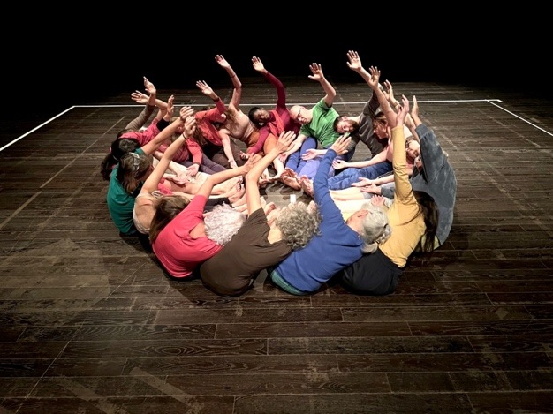

***COME CORPO LUCE / Scuola estiva sull’arte del gesto*** è un progetto di Virgilio Sieni ideato per il MAN Museo d’arte della provincia di Nuoro.

Proposto come un percorso in relazione all’esperienza storica della scuola sull’arte della danza di Rudolf Von Laban, si sviluppa con incontri laboratoriali sui linguaggi del corpo e della danza che porteranno alla creazione di *COME CORPO LUCE:* un’opera coreografica che nascerà da un’indagine condivisa sulla cura del movimento canalizzata in modulazioni e sequenze rituali che nascono dalla relazione con il luogo.

**A CHI E’ RIVOLTO:**

Sono invitate a partecipare **cittadine e cittadini del territorio di Nuoro e dintorni**, di tutte le età e abilità, interessate ad avvicinarsi ai linguaggi del corpo attraverso un percorso di consapevolezza sul movimento e sull’abitare.

--------------

VIRGILIO SIENI, già direttore della Biennale di Venezia Settore Danza, è danzatore e coreografo tra i più rappresentativi e affermati nel panorama europeo. Dirige a Firenze il Centro Nazionale di produzione e fonda nel 2007 l’Accademia sull’arte del gesto, contesto innovativo di formazione rivolto a professionisti e cittadini sull’idea di comunità del gesto. Lavora per le massime istituzioni teatrali, musicali, fondazioni d’arte e musei internazionali, realizzando progetti sulla geografia della città e dei territori. Nel 2013 è stato nominato Chevalier de l’ordres des arts et deslettres dal Ministro della cultura francese.

**LUOGO DELLE PROVE**

MAN Museo d’arte della provincia di Nuoro e altri luoghi in via di definizione.

**CALENDARIO**

**Da lunedì 22 maggio a giovedì 25 maggio**

H 17.30>20.00 prove

**Venerdì 26 maggio**

H 16.30 -18.30 prove

**Sabato 27 maggio**

H 16.30 Convocazione

H 20.00 Performance

**ISCRIZIONE**

L’iscrizione al percorso è obbligatoria e dovrà essere effettuata tramite la compilazione del seguente modulo <https://virgiliosieni.wufoo.com/forms/z1leiemj1f6f7ym/>

Per la buona riuscita del progetto è consigliata la disponibilità per tutti i giorni di prove indicati in calendario e per la presentazione pubblica.

**LA PARTECIPAZIONE AL PROGETTO È GRATUITA**

**SCADENZA INVIO DOMANDA DI PARTECIPAZIONE**

**Domenica 14 maggio 2023**

Coordinamento:

Alessandro Moni  
  
INFO  
accademia@virgiliosieni.it  
Tel. 055 2280525

Whatsapp. 3312922600

Con la collaborazione di:

FUORIMARGINE - Centro di produzione di danza e arti performative della Sardegna.

Si ringrazia il Comune di Nuoro per concessione degli spazi pubblici.